**МИНИСТЕРСТВО ОБРАЗОВАНИЯ РЕСПУБЛИКИ БЕЛАРУСЬ**

**Учреждение образования «БЕЛОРУССКИЙ ГОСУДАРСТВЕННЫЙ**

**ТЕХНОЛОГИЧЕСКИЙ УНИВЕРСИТЕТ»**

**Факультет Информационных технологий**

**Кафедра Программной инженерии**

**Специальность 1-40 01 01 Программное обеспечение информационных технологий**

**РЕФЕРАТ**

**на тему:**

**«Решение задачи на угадывание числа»**

**Выполнил:**

**студент I курса 6 группы**

**специальности ПОИТ Шимко А.А**

**Преподаватель:**

**Белодед Николай Иванович**

**Оглавление**

Задача............................................................................................................................3

Введение.......................................................................................................................3

Исходный код...............................................................................................................3

Описание алгоритма работы программы..................................................................5

Блок-схема....................................................................................................................6

Итоги работы................................................................................................................7

**Задача**

Практической задачей этого реферата является написать на языке С++ программу, которая в пределах какого-то (введенного с клавиатуры) промежутка будет стараться угадать ваше число за наименьше количество итераций. Составить блок схему и продемонстрировать результат работы программы, а также описать её алгоритм.

**Введение**

*Арифметические фокусы* – это эксперименты, основанные на свойствах чисел и действий, математических законах. И понять суть того или иного фокуса – это значит понять пусть небольшую, но математическую закономерность. Математических фокусов очень много, они появились вместе с возникновением математики, как науки. Их можно найти в различной литературе, а можно придумать и самим. И данная программа является не исключением среди них, она сможет угадать ваше число, конечно не с 1 попытки, но достаточно быстро.

**Исходный код**

#include<iostream>

#include<stdio.h>

#include<string.h>

#include <windows.h>

void music() {

float B = 493.88,

D = 587.32,

A = 440.00,

G = 392.00;

Beep(B, 300);

Beep(D, 300);

Beep(B, 300);

Beep(D, 600);

Beep(B, 300);

Beep(A, 300);

Beep(B, 600);

Beep(A, 300);

Beep(G, 300);

Beep(A, 600);

Beep(G, 600);

}

using namespace std;

void main() {

setlocale(LC_ALL, "russian"); // установка кириллицы

int bottom = 0; // самое маленькое возможное число

unsigned int middle = 0;// усредненное значение

int answer;

int top = 0; // самое большое возможное число

printf("Привет,я умею угадывать твоё число...\n");

printf("\t\tВведите диапозон вашего числа:\n");

printf("Введите нижнюю границу = ");

scanf_s("%u", &bottom);

printf("Введите верхнюю границу = ");

scanf_s("%u", &top);

middle = abs(bottom - top) / 2;

if (middle < bottom) {

middle += middle * 2;

}

if (top <= bottom || middle == 0) { // предусмотрение ошибочного ввода диапазона

printf("\nОшибка ввода диапазона :(\n");

return;

}

for (int i = 0; i <= 999; i++) {

printf("Твоё число %u? (1 - больше , 2 - меньше , 3 - да это моё число! ) ", middle);

scanf_s("%u", &answer);

switch (answer) {

case 1:

middle += 1;

if (middle > top) {// предусмотрение если число больше верхней границы

middle = top;

}

break;

case 2:

if (middle == bottom) // предусмотрение если число меньше нижней границы

middle = bottom;

else

{

middle = middle / 2;

}

break;

case 3:

printf("Ура мы справились, твоё число %u", middle);

music();

return;

default:

printf("Ошибочный ввод");

return;

}

}

}

**Описание алгоритма работы программы**

У данной программы достаточно простой алгоритм работы. При решение данной задачи мной использовался «метод половинного деления диапазона».

Число, которое впервые вас спрашивает программа, является средним значением диапазона. То есть, к примеру вами был введен диапазон от 0 до 10.

Значит это числа (0,1,2,3,4,5,6,7,8,9,10). Мы находим наше среднее значение по формуле *middle = abs(bottom - top) ;*  где top это верхняя граница диапазона (10) , а bottom нижняя граница диапазона(0) , при вычислении middle(среднее значение диапазона) = 5;

Далее мы должны начать диалог с пользователем программы. Ему предлагается ввести один из трех вариантов:

*1 – больше;*

*2 – меньше;*

*3 – да, это моё число!*

После этого в зависимости от выбора пользователя программа выполняет разные действия (данная функция выполнена с помощью условного оператора *switch*). В случае если больше к вашему предполагаемому числу прибавляется один, в случае если ваш ответ меньше ваш результат делится пополам. Диалог продолжается вплоть до того момента пока пользователь не нажмёт п.3. На это и основан принцип работы моей программы.

**Блок схема**

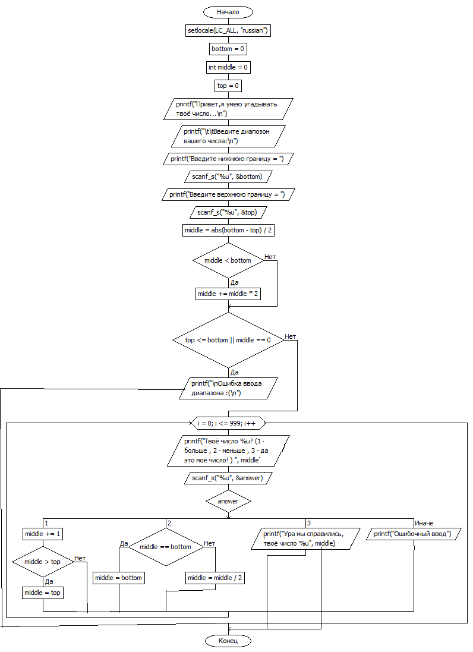

**Итоги работы**

По итогу, я ввел диапазон от 0 до 10 и загадал число 8, и он определил его за 4 итерации:

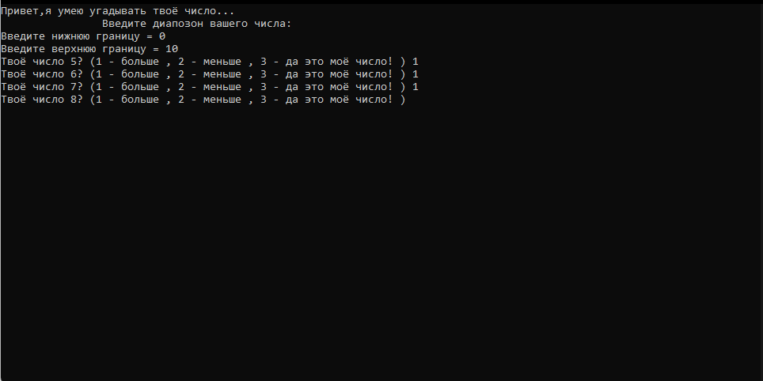

Также код программы предусматривает написание ошибочного диапазона:

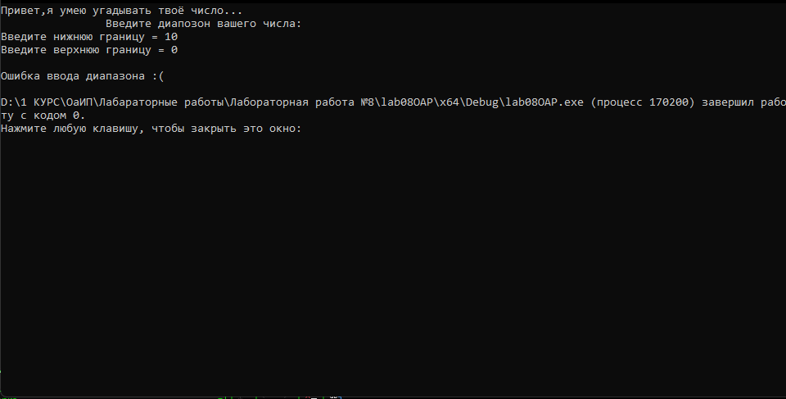

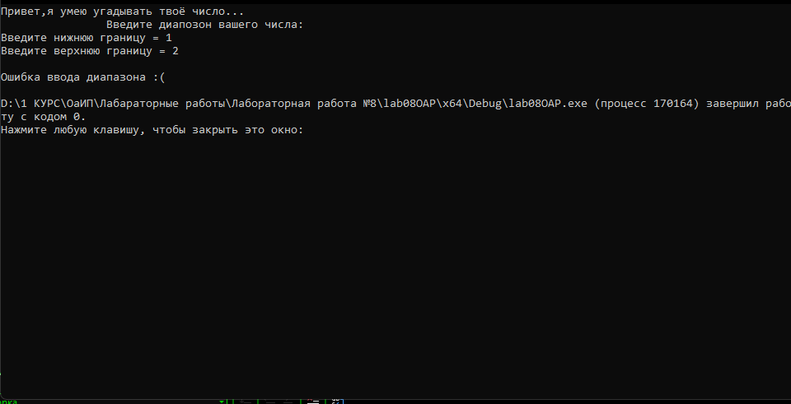

А в конце, вас ждёт очень красивая мелодия. Которая ознаменует конец вашей программы:



